12+
МБУК ВР «МЦБ» им. М. В. Наумова
Добровольский отдел

«Изобретатели и их изобретения»
аннотированный список литературы
(ко Дню российской науки.
В рамках проекта «Чтение с увлечением»)

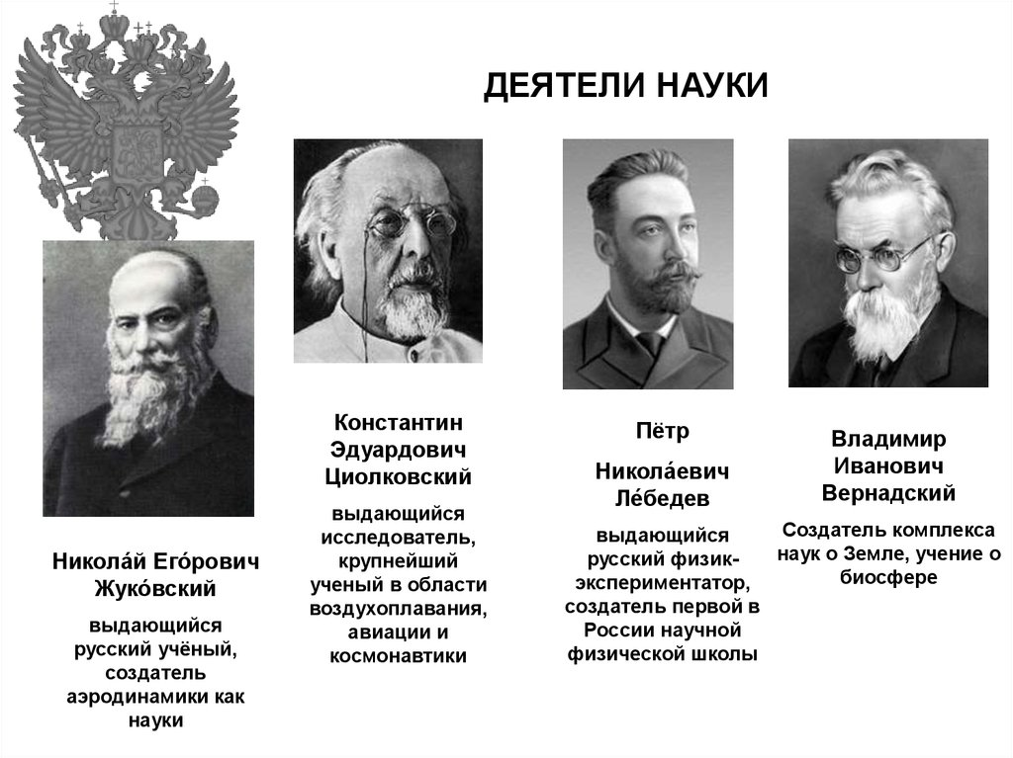

Подготовила:
главный библиотекарь
Добровольского отдела
Пенькова Е. Н.

п. Солнечный
2024г.

Аннотированный список литературы «Изобретатели и их изобретения» о великих русских новаторах, изобретателях и первопроходцах техники. Многие технические средства, впервые появившиеся в истории человечества, были изобретены именно в России: паровая заводская машина, электрический телеграф, гальваническая копия, радиоприёмник и т.д.
Из книг вы узнаете много нового о таких уже известных изобретателях, как Андрей Чохов, Иван Фёдоров, И.И. Ползунов, А.С. Попов, И.И. Сикорский, А.Н. Туполев, А.И. Микоян, С.В. Ильюшин, М.Т. Калашников...

Авт.-сост. С. Истомин: Самые знаменитые изобретатели России. - М.: Вече, 2000
Виргинский В.С.: Иван Иванович Ползунов. - М.: Наука, 1989
Черненко Г.Т.: На пользу и славу Отечества. - Л.: Художник, 1988
АН СССР; Комиссия по разработке наследия К.Э. Циолковского, Ин-т истории естествознания и техники; Гос. музей истории космонавтики им. К.Э. Циолковского: К.Э. Циолковский и научно-технический прогресс. - М.: Наука, 1982
АН СССР, Комиссия по разработке научного наследия К. Э. Циолковского, Институт истории естествознания и техники; редкол.: А. А. Благонравов, В. В. Добронравов, В. П. Казневский и др.: Идеи К. Э. Циолковского и современность. - М.: Наука, 1979
Арлазоров М. С.: Артем Микоян. - М.: Молодая гвардия, 1978
Под ред. И.В. Кузнецова: Люди русской науки. - М.: Наука: Гос. изд-во физико-математической литератур, 1965
Арлазоров М. С.: Циолковский. - М.: Молодая гвардия, 1963
Под ред. И. В. Кузнецова: Люди русской науки. - М.: Гос. изд-во физико-математической литературы, 1963
Арлазоров М. С.: Циолковский. - М.: Молодая гвардия, 1962
Виргинский В. С.: Творцы новой техники в крепостной России. - М.: Учпедгиз, 1962
Под ред. И. В. Кузнецова: Люди русской науки. - М.: Гос. изд-во физико-математической литературы, 1962
Раскин Н. М.: Иван Петрович Кулибин. - М.; Л.: АН СССР, 1962
Радовский М. И.: Александр Степанович Попов. - М.; Л.: Академия наук СССР, 1959
Маслов Н. М.: Памятные места, связанные с именем К.Э. Циолковского. - Калуга: Калужское книжное изд-во, 1958
Радовский М.И.: Александр Степанович Попов. - М.; Л.: АН СССР, 1956
Кочин Н. И.: Кулибин. - М.: Молодая гвардия, 1940

Эти и многие другие книги
ждут вас в нашей библиотеке!
Желаем вам интересного чтения!

